管理体系审核记录表
过程与活动、  抽样计划 | 涉及  条款 | 受审核部门：管理层 总经理：刘冬亚 管代：赵文英 陪同人员：张琴 | 判定
 |  | 审核员： 周文廷 审核时间：2023.2.26
审核条款：
QMS：4.1,4.2,4.3,4.4,5.1,5.2, 5.3,6.1.6.2.6.3,7.1.1,7.4,9.1.1,9.1.3,9.3,10.1,10.3,
EMS：4.1,4.2 ,4.3,4.4, 5.1, 5.2, 5.3,6.1 ,6.2,7.1,7.4,9.3,10.1,10.3,
OHS：4.1, 4.2, 4.3, 4.4, 5.1, 5.2 ,5.3 ,5.4,6.1, 6.2, 7.1 ,7.4, 9.3, 10.1,10.3,
专项审核（范围的确认、资质的确认、法律法规执行情况、上级部门抽查及相关方投诉情况、一阶段不符合验证） |  | 1、公司简介：  河北雄达电力设备制造有限公司是河北省一家从事：一般项目:电力安全工器具、电力施工工具、熔断器、隔离开关、雷器、绝缘子、线路金具生产销售。配电开关控制设备制造。配电开关控制设备销售。变压器、整流器和电感器制造。电力电子元器件制造。通用零部件制造。电容器及其配套设备制造。交通及公共管理用金属标牌制造。交通及公共管理用标牌销售。安防设备制造。安防设备销售。电力设施器材制造。电力设施器材销售。塑料制品制造。五金产品批发。(除依法须经批准的项目外，凭营业执照依法自主开展经营活动)的专业公司  目前企业因业务需要，与河北智鑫电力器材有限公司合作经营，共用基础设施和人员，有双方的签章的合作协议  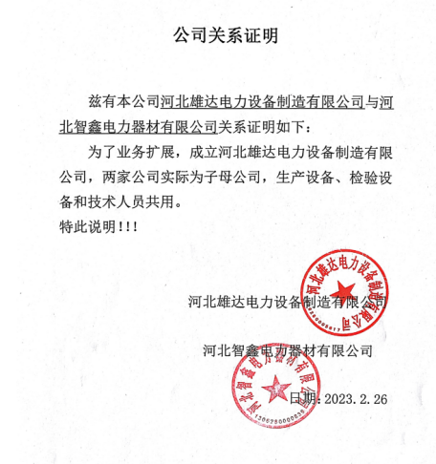  2、资质：  营业执照：副本，统一社会信用代码：911306283200201079； 有效期：2014年10月30日至2044年10月29日。  3、公司组织机构：管理层、财务部、生产部、办公室等，  4、经营地址：河北省保定市高阳县庞家佐乡刘家连城村委会东行150米路北，  5、经营状态：企业官网显示经营正常，无质量事故、安全事故、环境事故、顾客投诉情况发生。  6、审核范围确认：  Q：认可：电力安全工器具（驱鸟器、防鸟刺、标识牌、登杆脚扣、接地线、验电器）、电力金具、铁附件、高压隔离开关、拉紧绝缘子、合成绝缘子，避雷器，高压跌落式熔断器、接线端子、接地石墨的生产和销售；电力设施器材配件（一次设备配件和二次设备配件）、镀锌螺栓的销售  非认可：电力安全工器具（防鸟罩、绝缘护罩、绝缘硬梯、拉闸杆、红布幔、安全警示带、绝缘伸缩围栏、拉线防护套）复合绝缘横担、生产和销售；  E：电力安全工器具（防鸟罩、驱鸟器、防鸟刺、标识牌、登杆脚扣、绝缘硬梯、拉闸杆、接地线、验电器、绝缘护罩、红布幔、安全警示带、绝缘伸缩围栏、拉线防护套）、电力金具、铁附件、复合绝缘横担、高压隔离开关、拉紧绝缘子、合成绝缘子，避雷器，高压跌落式熔断器、接线端子、接地石墨的生产和销售；电力设施器材配件（一次设备配件和二次设备配件）、镀锌螺栓的销售所涉及场所的相关环境管理活动  O：电力安全工器具（防鸟罩、驱鸟器、防鸟刺、标识牌、登杆脚扣、绝缘硬梯、拉闸杆、接地线、验电器、绝缘护罩、红布幔、安全警示带、绝缘伸缩围栏、拉线防护套）、电力金具、铁附件、复合绝缘横担、高压隔离开关、拉紧绝缘子、合成绝缘子，避雷器，高压跌落式熔断器、接线端子、接地石墨的生产和销售；电力设施器材配件（一次设备配件和二次设备配件）、镀锌螺栓的销售所涉及场所的相关职业健康安全管理活动  7、一阶段问题验证：一阶段审核发现企业的压力表、安全阀没能及时检测，已整改。
理解组织及其环境  总要求 | QEO  4.1 | 与总经理沟通，公司领导层确定外部和内部与公司的宗旨、战略方向有关、影响质量管理体系实现预期结果的能力的因素。  外部因素考虑：国际、国内、地区和当地的各种法律法规、技术、竞争、文化、社会、经济和自然环境方面（不管是国际、国家、地区或本地）等因素；  内部因素考虑：公司的价值观、文化、知识和绩效等因素。  总经理负责组织对确定的内部和外部因素的相关信息进行监视和评审，以确保质量、管理体系与公司的战略方向一致，并实现其预期的结果。 | Y
理解相关方的需求和期望 | QEO4.2 | 总经理及管理层在考虑相关方对公司提供符合顾客要求和适用法律法规要求的产品和服务的能力产生影响或潜在影响时，结合公司的实际情况，确定与质量/环境/职业健康安全管理体系有关的相关方，并确定其要求。  公司按照管理手册要求对相关方的需求和期望进行管理 ，以理解相关方的需求和期望以便帮助本公司更好的建立清晰的方针和目标，做到目的明确；由于相关方对组织持续提供符合顾客要求和适用法律法规要求的产品和服务的能力产生影响或潜在影响，因此，公司确定了：  与质量/环境/职业健康安全管理体系有关的相关方；  公司的相关方包括：顾客、员工、银行、外部供应商、雇员及其他为组织工作者、法律法规及监管机关、非政府组织等。  公司对这些相关方及其要求的相关信息进行监视和评审，理解和持续满足相关方的需求和期望。 | Y
确定管理体系的范围 | QEO4.3 | 公司管理体系范围为：  Q：认可：电力安全工器具（驱鸟器、防鸟刺、标识牌、登杆脚扣、接地线、验电器）、电力金具、铁附件、高压隔离开关、拉紧绝缘子、合成绝缘子，避雷器，高压跌落式熔断器、接线端子、接地石墨的生产和销售；电力设施器材配件（一次设备配件和二次设备配件）、镀锌螺栓的销售  非认可：电力安全工器具（防鸟罩、绝缘护罩、绝缘硬梯、拉闸杆、红布幔、安全警示带、绝缘伸缩围栏、拉线防护套）复合绝缘横担、生产和销售；  E：电力安全工器具（防鸟罩、驱鸟器、防鸟刺、标识牌、登杆脚扣、绝缘硬梯、拉闸杆、接地线、验电器、绝缘护罩、红布幔、安全警示带、绝缘伸缩围栏、拉线防护套）、电力金具、铁附件、复合绝缘横担、高压隔离开关、拉紧绝缘子、合成绝缘子，避雷器，高压跌落式熔断器、接线端子、接地石墨的生产和销售；电力设施器材配件（一次设备配件和二次设备配件）、镀锌螺栓的销售所涉及场所的相关环境管理活动  O：电力安全工器具（防鸟罩、驱鸟器、防鸟刺、标识牌、登杆脚扣、绝缘硬梯、拉闸杆、接地线、验电器、绝缘护罩、红布幔、安全警示带、绝缘伸缩围栏、拉线防护套）、电力金具、铁附件、复合绝缘横担、高压隔离开关、拉紧绝缘子、合成绝缘子，避雷器，高压跌落式熔断器、接线端子、接地石墨的生产和销售；电力设施器材配件（一次设备配件和二次设备配件）、镀锌螺栓的销售所涉及场所的相关职业健康安全管理活动  条款不适用情况：公司按照标准和客户要求及传统生产模式进行生产无需再进行设计开发，因此Q8.3条款不适用。  外包情况：压铸、热端、镀锌。  注册经营地址：河北省保定市高阳县庞家佐乡刘家连城村委会东行150米路北  以上范围均包含在营业执照允许的经营范围里，范围合规 | Y
职业健康安全管理体系及其过程 | O：4.4 | 公司按照 GB/T19001-2016 和 GB/T24001-2016 、ISO45001:2018 标准的要求识别了质量/环境/职业健康安全管理所需的过程及相互作用，识别了质量和环境、职业健康安全管理体系涉及的各个过程：  a) 确定这些过程所需的输入和期望的输出；  b) 确定这些过程的顺序和相互作用；  c) 建立了程序文件、管理制度、作业指导书、检验规程等明确了各个过程所需的准则和方法，并明确了目标。  d) 规定了每个过程所需的资源；  e) 规定与这些过程相关的责任和权限；  f) 针对这些过程识别和确定了管理活动的风险、机会以及所需的措施；  g) 对这些过程进行了评价，暂无所需的变更；  h) 公司通过绩效评价、内部审核、管理评审等以期对质量/环境/职业健康安全管理体系得到改进。  公司按照标准建立了文件化的质量/环境/职业健康安全管理体系，编制了质量／环境/职业健康安全管理体系手册，流程性文件、管理制度、作业指导书、检验规程等。并对各个过程的监测进行了记录，形成了相关文件化信息，为过程运行提供了支持以证实过程按照策划执行。 | Y
领导作用与承诺 | QEO  5.1 | 总经理介绍主要承诺有：  a）对质量、环境和职业健康安全管理体系的有效性承担责任；  b）确保制定质量、环境和职业健康安全管理体系的质量、环境和职业健康安全管理方针和质量、环境和职业健康安全目标，并与公司所处的内外部环境和战略方向相一致；  c）确保将质量、环境和职业健康安全管理体系要求融入与组织的业务过程；  d）促进使用过程方法和基于风险的思维；  e）确保获得质量、环境和职业健康安全管理体系所需的资源；  f）沟通有效的质量、环境和职业健康安全管理和符合质量、环境和职业健康安全管理体系要求的重要性；  g）确保实现质量、环境和职业健康安全管理体系的预期结果；  h）促进、指导和支持员工努力提高质量、环境和职业健康安全管理体系的有效性作出贡献；  i）促进推动持续改进；  j）支持其他管理者履行相关领域的职责。  k) 当报告事件、危险源、风险和机遇时，保护员工免遭报复；  l) 确保组织建立和实施员工参与和协商的过程；  m) 支持健康安全委员会的建立和运行。  对全体员工进行了顾客关注焦点的宣传和培训，制定了管理文件和管理目标，并按规定进行了管理评审，目前该公司的管理体系基本得到了落实。管理层通过制定方针和目标并通过会议、培训等形式要求员工理解企业的方针目标以及传达守法经营及达到顾客满意的质量意识的重要性并形成制度化，强调企业实施管理体系管理的重要性。资源提供充分并通过定期进行管理评审发现过程中存在的问题并加以改进，承诺基本有效。企业通过会议、培训等形式要求员工理解公司的方针和目标，以及遵守法律法规的重要性及顾客满意的重要性，并形成制度化，规定了定期检查落实的情况，并有具体要求。  承诺基本实现，没有违反的情况发生。 | Y
方针  制定方针  沟通方针 | QEO5.2 | 该公司管理方针（收录在管理手册中）：  质量方针：以质量求生存、以效益求发展  环境方针：环保、高效、节能、减排  职业健康安全方针：预防为主、安全第一  公司以质量、环境、职业健康安全标准为基础，结合公司实际特制定管理方针。与总经理进行交谈，总经理刘冬亚对方针内涵的理解较深刻。方针能为制定目标提供框架，方针基本符合标准的要求。  总经理通过会议、文件等手段保证管理方针为全体员工理解并落实到工作中。总经理说管理评审时对方针的持续适宜性进行了评审，有评审记录。  以上管理方针通过文件、培训等形式将公司管理方针传达给所有为公司工作或代表公司的人员，相关方也可通过办公室获取公司管理方针。 | Y
组织的岗位、职责和权限 | QEO5.3 | 公司管理体系运行已半年多，对部门及其职责进行了规定，设有办公室、生产部，编制了岗位职责汇编，以文件上发的形式沟通各部门的职责及各部门之间工作的联系。  总经理刘冬亚，主要负责公司全面工作，日常主要侧重于公司财务及市场工作，根据管理体系的要求，负责公司制定方针、目标，管理评审等工作；  管代赵文英，主要负责公司行政及管理体系工作。  1、确保本公司管理体系所需的过程得到建立、实施和保持；  2、向总经理报告体系运行的业绩，包括改进的需求；  3、在全公司范围内促进满足顾客要求意识、环境保护意识、职业健康安全意识的形成和提高；就管理体系有关事宜对外联系。  总经理主持建立了质量、环境、职业健康安全管理体系，对管理体系的运行和保持进行了适当的授权，提供了必需的资源，能履行其管理承诺。  经交流总经理和管代熟悉管理体系的基本运行情况，比较重视体系建设。  公司从2022年7月10日开始运行管理体系，公司进行了内审员培训，识别了生产和销售的过程及其相互关系，受审核方提供《管理体系手册》，依据GB/T19001-2016/ISO9001:2015、GB/T24001-2016/ISO14001:2015、ISO45001:2018标准。2022年7月10日发布，2022年7月10日实施；总经理刘冬亚批准。  任命管代：赵文英；职业健康安全事务代表：张双进。 | Y
应对风险和机遇的措施 | Q6.1  EO6.1.1 | 公司制定管理手册中，明确风险和机遇事件的识别方法/途径、风险和机遇事件的评估方式、制定主要风险和机遇事件的应对措施的要求、评价这些措施有效性的方法。  提供“公司风险和机遇分析”、“风险措施评审记录”，按照生产、销售、支持过程/部门对风险和机遇进行了评价识别，并制定应对措施。  --抽生产过程环境风险：生产过程中焊接工序、抛丸、切割粉尘产生的废气，未按要求使用环保设备造成环境污染，环境法律法规不合规，被举报被罚款  措施：  1、遵守法律法规要求和环保局要求  2、按照要求配备环保设施（袋式除尘器、固定工位集气罩）  3、确保环保设施正常运行和保留运行记录  4、每年安排第三方监测机构对尾气排放口进行尾气监测  5、定期由厂家对环保设备进行维修维护  6、定期检查车间线路和物品堆放，是否存在火灾隐患，造成火灾发生。  7、不定期对生产设备、环保设备进行维修保养， 避免危废间泄漏造成危废泄漏  --抽人身伤害风险：生产过程中出现安全事故（机械伤害、废气吸入、触电、噪声引起的耳膜不适、高空坠落等）和新冠病毒传播等环境法律法规不合规公司出现损失  针对该风险，企业制定了相应的控制措施  。。。。。。  风险机遇识别基本充分，应对风险和机遇的措施基本适宜。  刻监视并评价相关环境因素，尽可能的规避风险或降低发生概率。 | Y
措施的策划 | EO6.1.4 | 公司根据环境因素和危险源的风险辨识结果，分别制定出《重要环境因素清单》、《不可接受风险清单》，清单内明确了控制措施计划，通过具体的措施进行有效控制：目标、管理方案、管理制度运行控制、应急预案、日常检查、日常培训。  制定了《合规性义务（法律、法规及其它要求）控制程序》、《合规性评价控制程序》、《质量、环境、安全监测控制程序》，每年对公司适用的合规义务进行识别更新并定期评价、检查。  经公司评价，公司策划的措施基本能够满足风险和机遇应对需要，能够与识别的风险和机遇对产品符合性的潜在影响相适应，基本满足标准要求。 | Y
管理目标及其实现的策划 | QEO6.2 | 公司确定了管理目标，收录在管理手册中  1.质量目标：  1）产品一次生产检验合格率不低于90%  2）产品销售服务交货及时率90%  3）顾客满意度80%，并逐年提高；  4）处理顾客反馈信息率和售后服务100%。  5）风险应急举措实施率100%  2.环境目标  1）一般固废物回收率达到80%以上  2）危险废弃物100%妥善处理  3）控制火灾发生率0%  3.职业健康安全目标  1）工伤频率小于1‰  2）无重伤及死亡事故  3）火灾发生率为零  公司的目标已分解到相关职能部门，规定了计算方法及统计周期，查看2022年4季度目标完成情况统考，均符合指标要求。 | Y
变更的策划 | Q6.3 | 公司确定需要对管理体系进行变更时，应经策划并系统的实施。需要管理层考虑体系变更的目的、变更后的潜在后果及变更后体系的完整性，考虑变更后资源获得及责任权限的再分配等问题。明确以上因素后，按照过程方法要求系统地实施变更，重新确定变更后过程的输入输出、监测标准、资源支持及改进可能等。  经了解企业管理体系运行以来，对管理体系暂无变更。 | Y
资源 | Q7.1.1  EO7.1 | 公司为确保管理体系的有效运行和持续改进，确保满足顾客要求，增强顾客满意，为管理体系的有效运行和持续改进提供充分的资源，包括人力资源、基础设施、工作环境、技术、信息和组织知识等；还包括为增强顾客满意所必需的资源，主要资源如下  - 人力资源：河北智鑫电力器材有限公司合作经营，使用相同的基础设施、生产设备和人员（管理人员、生产人员），目前涉及到河北雄达电力设备制造有限公司的管理体系覆盖人员30人，  2、基础设施：刘经理介绍，自建厂房和办公用房，目前建筑面积约3500平（6个车间），办公区位于一层（约300平米），配有会客室，办公室，经理室，整体环境良好，干净整洁。  3、现场查看生产设施主要是冲床  冲床、力矩扳手、调试平台、芯棒切割打磨机、特快压接机、数控扁钢联合生产线、抱箍机、剪板机、折弯机、焊机、切割机、激光打标机、电烤箱、缝纫机、电烙铁、手电钻、全自动智能热裱机（履膜机）、剪切机、喷绘机、剪子等设备，满足生产需要。  4、特种设备：行车，按要求进行了登记和检测。  4、环保安全设施主要有：焊烟净化器、灭火器；  5、办公室设施主要是：电脑打印机等；  水电供应由办公室负责。  各部门负责保持各自部门的环境卫生和安全控制。  各种废弃物的分类处置，办公室负责监督检查。  每个员工都有责任创造和谐、舒适的工作环境。  ----现有各项资源基本能满足生产服务的要求，基本能满足体系运行的要求。 | Y
信息交流、工作人员的参与 | QEO 7.4  O5.4 | 建立《信息交流控制程序》 ，公司建立了良好的沟通机制，各部门之间、岗位之间以及与外部供方、业主、外包方及相关方之间建立了与体系有关的信息通渠沟道，借助于内部会议、电话、口头交流等方式使全体员工达到沟通和理解。目前各部门工作上的接口基本顺畅。  与政府监管部门、周围相关方、供应商等外部相关方，采用电话、微信、面对面调查等方式，以便将质量、企业环境、职业健康安全相关信息进行外部交流与沟通。由办公室负责  张双进为公司职业健康安全管理体系的安全事务代表，其工作职责是：参与和协商有关职业健康安全的活动和评审，包括职业健康安全方针、目标；参与公司职业健康安全管理文件和制度的制定；协助公司了解工作人员和有关相关方的职业健康安全方面的反馈意见；对影响他们职业健康的任何变化进行协商；对职业健康安全事务发表意见；参与环境因素、危险源评价和控制措施的确定，适当参与事件调查。  查：公司通过安全事务代表协调沟通参与危险源辨识工作，项领导层反馈员工的意见和建议。 | Y
监视、测量、分析和评价  总则 | Q  9.1.1 | 为评价管理体系的绩效和有效性，确保监视、测量、分析和评价的正常进行，编制了《质量、环境、安全监测控制程序 》、《内部审核管理程序》、《合规性义务（法律、法规及其它要求）控制程序》、《管理评审程序》。  现场沟通了解到：公司规定工程部等职能部门以及各层次对质量体系检查、产品检测、监督以及质量信息管理和质量管理改进职责和权限等内容，基本满足标准要求，符合企业实际，具有一定的可操作性。  1、体系运行策划：组织确定每年策划内审间隔不超过12个月，测量体系运行的有效性，见QEO 9.2条款审核记录。  2、策划每年进行管理评审，间隔不超过12个月，测量确定体系运行的有效性适宜性充分性，见QEO9.3条款 审核记录。  3、策划对相关方（含顾客）进行满意度测量，测量顾客的满意度，保证满足顾客要求，见Q9.1.2条款 审核记录。  4、策划对外部供方绩效进行控制和监视，详见Q8.4；条款审核记录。  5、对员工定期考核，保证上岗能力，保证产品质量合格。见Q7.2条款审核记录。  6、定期考核Q目标和管理方案的实现和执行情况、Q绩效，不断提高绩效，提高公司业务水平，持续改进，见Q6.2、审核记录。  对以上策划的内审、管评、考核、评价等的结果定期进行数据分析，统计分析归纳总结，见Q9.1.3条款审核记录。  对检查中发现的问题可及时提出书面整改的要求，监督实施并验证整改效果。  基本符合要求。
分析和评价 | Q  9.1.3 | ●查《管理手册》规定了检查、分析、评价和改进的内容，规定了相应的职责和能力要求，及信息收集方式和分析方法。  ●查见有《工作绩效考核管理制度》、《质量管理自查与评价制度》、《绩效的监视和测量管理程序》等。  ●刘经理介绍公司通过平时的检查、项目总结、内审、管理评审、目标/指标和管理方案的实施情况监测来分析管理体系的运行情况；  该公司管理体系分析和评价内容有：  1.产品和服务的符合性—通过目标考核，目标完成报告；（定量分析）  2.顾客满意程度---收集顾客满意度信息，统计评价；  3.外部供方的评价，年度的供方再评价。  4.针对风险和机遇所采取措施的有效性---提供评价报告；  5.管理评审中对：策划是否得到有效实施、质量管理体系的绩效和有效性、管理体系改进的需求 均有分析评价（定性）。  ●对所需的监视、测量、分析和改进过程进行策划，编制了相应的控制文件，如环境运行控制程序、职业健康安全控制程序、顾客满意管理程序、内审控制程序、管理评审控制程序、关的作业文件等.产品实现过程按施工工艺流程要求加以控制。  ●体系各大过程进行不定期的检查及对质量目标进行定期的考核。  ●通过内审，管评，外审等方式对体系的绩效和有效性进行评价。  基本符合要求。
管理评审 | O：9.3 | 公司制定了《管理评审控制程序》，文件规定每年至少进行一次管理评审。  总经理于2023.1.10组织进行了一次管理评审。  --查《管理评审计划》策划了管理评审目的、时间、参加人员、管理评审内容及资料等。总经理批准。  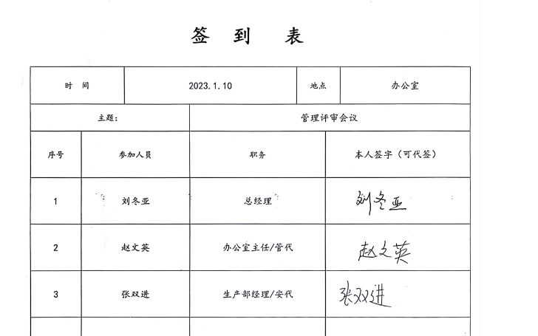  管理评审输入由管代和各部门收集并提供相关材料，内容基本涵盖： 方针的适宜性、目标完成情况、资源的充分性、内部审核情况、如何健全自我完善机制度、企业的内外部环境、应对的机遇等、企业应对各项风险的措施和改进性、如何进一步提高相关方和客户的满意度、管理体系的充分性、有效性、适宜性、每年对内、外部审核情况进行综合分析，提出改进意见。  提供《管理评审报告》，对评审情况进行了总结，各部门对各过程和活动进行了总结和讨论。  评审结论：公司管理体系符合标准要求，具有较好的充分性、适宜性和有效性，能较好的适应实现质量/环境/职业健康安全方针、目标的需要。  改进措施：  加强文件和记录管理。 实施中。 | Y
改进  总则 | QEO 10.1 | 公司管理体系方针、目标、内部审核、管理评审、不合格和纠正措施各项要求得到落实，相关管理活动得到有效开展，体现了持续改进的要求及改进咨询服务来满足未来的需要和期望。考虑了分析、评价结果及管理评审的输出，并确定了对存在应关注的持续改进的需求和机遇。 | Y
持续改进 | QEO  10.3 | 为使质量/环境/职业健康安全管理体系实现预期结果和提高顾客满意，公司识别并选择改进的机会，采取包括改进产品和服务，纠正、预防或减少非预期情况给组织带来的不利影响等措施，改进体系的绩效和有效性。  根据不同过程、不同咨询要求，采取不同的方法进行监视、测量和分析。  公司利用管理方针、目标、内审和外审、数据分析、纠正和预防措施以及管理评审，识别任何改进的机会，持续改进管理体系的适宜性、充分性和有效性。 | Y

说明：不符合标注N

管理体系审核记录表
过程与活动、  抽样计划 | 涉及  条款 | 受审核部门：办公室 主管：赵文英 陪同人员：张琴 | 判定
 |  | 审核员：周文廷 C 张星B 审核时间：2023年2月27-28日
审核条款：
QMS:5.3、6.2、7.1.2、7.1.6、7.2、7.3、7.5、8.4、9.2,10.2，
EO: 5.3、6.1.2、6.2、7.2、7.3、7.5、8.1、8.2、9.2,10.2，（B实习O6.1.2/8.1/8.2条款）
职责和权限 | OEO5.3 | 部门主要职责如下：  现场询问赵文英主任其职责权限：主要负责公司目标考核工作，人力资源及教育培训工作，公司文件的控制，即文件的编制、收发、归档等管理工作，负责组织内审和管理评审工作，对不合格采取纠正和预防措施；负责组织辨识和评价公司的环境因素、危险源，对办公区的环境因素、危险源进行控制管理方面的工作，编制应急预案，组织应急演练，环境安全运行控制，监视和测量，供方控制等。  与部门负责人沟通，职责明确，回答基本正确。 | Y
目标和方案 | QEO：6.2 | --查2022年度分解到本部门分解管理目标及完成情况：  1、质量目标 考核（2022年3-4季度）  质量培训按计划执行率100% 100%  体系文件100%受控。 100%  相关方期望分析100% 100%  风险分析措施执行率100% 100%  财务风险措施应对率100% 100%  配合质量管理费用投入 100%  财务按季度盘点质量管理账目100% 100%  顾客满意度85％，并逐年提高； 100%  产品销售服务交货及时率90% 100%  合同评审率100% 100%  处理顾客反馈信息率和售后服务100% 100%  采购货物的质量合格率 100% 100%  采购到位率100% 100%  2、环境目标  环境文件控制100% 100%  环境培训100% 100%  办公固废物分类处置率100% 100%  水、电最大限度节约 100%  火灾发生为零 零  采购环保型材料100% 100%  销售环保产品100% 100%  负责资金的提供满足管理体系要求 100%  3、职业健康安全目标  办公固废物回收率达90% 100%  火灾发生为零 零  安全文件控制100% 100%  安全岗位培训100% 100%  火灾发生为零 零  触电事故为零 零  恶性交通事故为零 零  应急事件演练不少于2次/年 1次  负责资金的提供满足管理体系要求 符合要求  火灾发生为零 零  目标均可量化可测量。通过管理目标完成情况来看，以上管理目标已全部完成，  --查2023年目标设置情况与2022年度相同，按季度进行考核。  --查到职业健康安全目标和方案，  提供了环境、职业健康安全管理方案，对本部门重要环境因素和不可接受风险均制定了管理方案，落实了相应的控制措施、负责人、完成时间等。  ——抽目标指标：  - 杜绝重大火灾事故 ：  管理方案：  1）消防设施配备率100%；  2）齐全有效，做到定部位、定种类、定专人负责、定期检查、定期换药；  3）配置专兼职消防保卫员。绘制消防器材配置平面图；  4）编制详细的临时用电方案，审批后，严格实际施。  5）建立应急预案，定期进行消防演习。  资金：配置消防器材：1100元  2、全年生产作业重伤发生率和死亡率为0，年轻伤率控制在千分之三以内  管理方案：  1）安全生产管理制度，并不定期的传达给员工；  2）每年安排机械、火灾、触电等应急预案演练；  3）安全防护设施齐全；安全防护用品100%合格并佩戴；  4）特种作业人员必须持证上岗；  5）按要求悬挂生产现场安全标志。  6）做好安全生产检查和安全防护  7）触电易发生处粘贴触电标识，并做好触电防护  8）对线路老化和配电系统定期进行检查，出现问题及时修补  资金：购置防护用品：1000元；购置现场安全标识：700元。  环境指标、方案及资金  查以上管理方案已按要求落实，考核时间：2022.12.30  另查目标指标 办公区废弃物100%实现分类存放，合理处置，已按要求落实措施，进行了考核。  管理方案在实施中。 | Y
环境因素识别、危险源辨识及控制 | EO6.1.2 | 办公室作为环境和职业健康安全管理体系的主控部门，主要负责识别评价相关的环境因素及危险源，查有：《环境因素识别、评价与控制程序》、《危险源辨识及风险评价控制程序》。  询问识别：根据各部门识别及各生产过程、销售过程环节识别，由办公室汇总。  提供“环境因素识别及评价表”，公司对环境因素考虑了废水污染、大气污染、噪声污染、固体废弃物污染、能源和资源等内容，从过去、现在、将来三种时态及正常、异常和紧急三种状态识别环境因素进行识别。对部门环境因素的发生频率、影响范围、污染的危害程度、相关方关注程度、环境影响的程度等评价出重要环境因素。  识别出办公室的环境因素有电能消耗，墨盒、硒鼓、色带废弃，纸张消耗，生活垃圾废弃，办公用品废弃，潜在失火危险，水消耗，废水排放，车辆运送的尾气污染，抽烟的空气污染，运输粉尘，成品交付过程中产生的包装物等，能考虑到产品生命周期观点。  提供“重要环境因素清单”  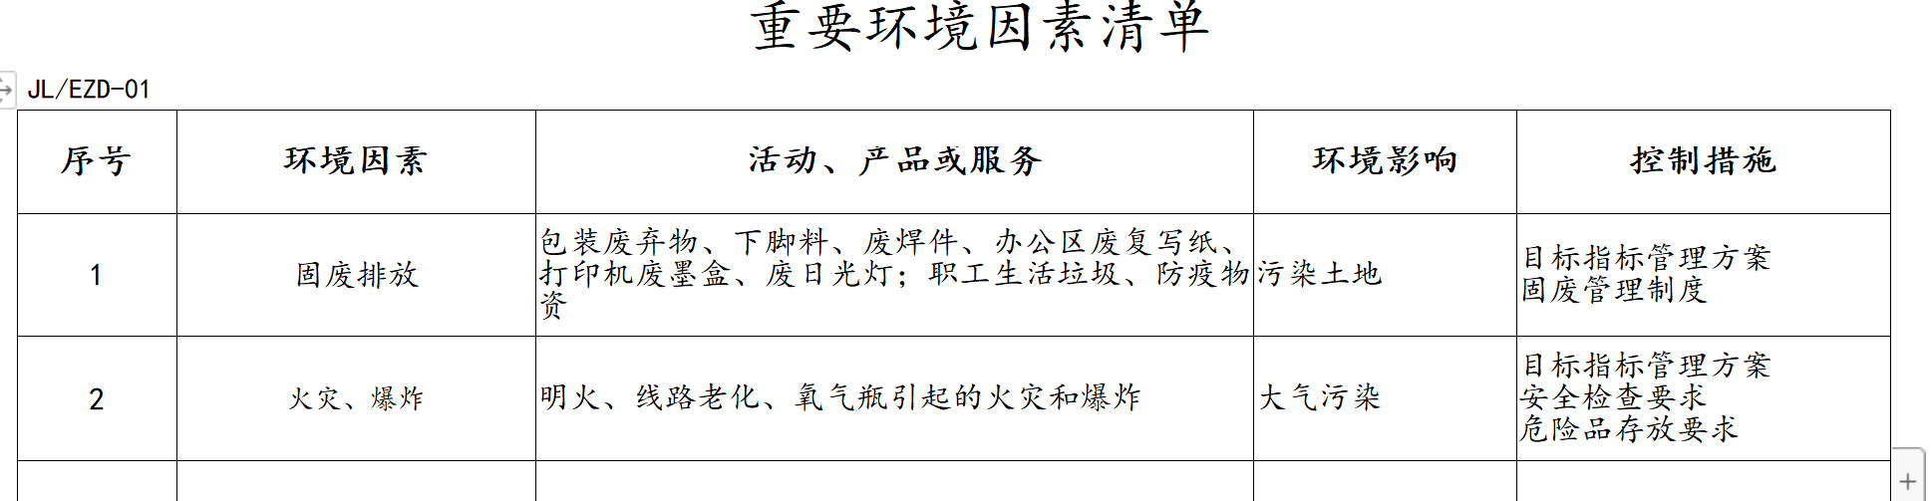  经评价涉及办公室重要环境因素有固废排放、火灾。  提供“危险源识别及评价表”，采用多因子评分法分部门对危险源进行识别，考虑了发生频率、影响范围、危害程度、相关方关注程度、安全影响的程度等方面，考虑了机械伤害、粉尘排放、触电、职业病伤害、意外伤害、火灾等方面；从过去、现在、将来三种时态；正常、异常和紧急三种状态识别危险源。  识别出办公室的危险源有电脑过度使用辐射，办公设备漏电，文件柜倾倒，文件柜物品跌落，纸品装订伤手，纸品裁剪伤手，来访人员吸烟，货物装卸失误伤人，运输车辆车祸，货物堆放过高造成坠物伤人，消防设备损坏，线路走火致使火灾，未制定应急预案、相应不积极，厂区未及时进行消毒等。  提供了“不可接受风险清单”  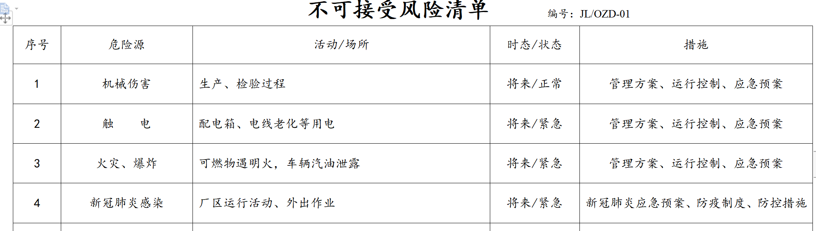  经评价涉及办公室的重大危险源有：火灾、触电伤害、新冠肺炎感染。  部门识别、辨识和评价基本合理。  对于环境因素、重要环境因素及危险源、不可接受风险等通过运行控制、管理方案、应急准备与响应进行控制。 | Y
人员 | Q7.1.2 | 人力资源：河北智鑫电力器材有限公司合作经营，使用相同的基础设施、生产设备和人员（管理人员、生产人员），目前涉及到河北雄达电力设备制造有限公司的管理体系覆盖人员30人，包括管理人员、业务人员、生产人员、质检人员等，职工队伍相对稳定.
组织的知识 | Q7.1.6 | ●组织运行所需的知识从内、外部来源获取的有：  公司内部知识包括：企业管理知识，专业技术知识，市场营销知识，成功经验总结，失败教训案例，培训心得体会。主要有：人员的工作经历、经验、操作技能、作业文件等。  外部知识获取有：体系咨询老师传授的体系知识及所实施的内审员的培训；供方提供的产品介绍，客户提供的产品图纸等。  获取及保持方法：老员工传帮带新员工；文件化信息存档保存等。  ●查见对外来文件进行了识别收集，现场提供有《外来文件登记表》包括产品质量法、劳动合同法、标准化法等法律法规要求，生产、销售及管理体系运行需执行或参考的标准、规范：  电气装置安装工程 电气设备交接试验标准 GB50150-2016  国家电网公司十八项电网重大反事故措施  质量管理体系要求 GB/T19001-2016  环境管理体系要求 GB/T24001-2016  职业健康安全管理体系要求 GB/T45001-2020  电工术语电缆 GB/T 2900.10-2013  电工电子产品环境试验第2部分：试验方法-温度变化 GBT2423.22-2012  电业安全工作规程 DL 408-1991  带电作业用绝缘杆通用技术条件 GB13398-2008  电容型验电器 DL/T740-2014  安全标志及其使用导则 GB2894-2008  带电作业用绝缘硬梯 GB/T17620-2008  安全带测试方法 GB/T6096-2020  电绝缘橡胶板 HG2949-1999  坠落防护 登杆脚扣 AQ 6109-2012  《带电作业工具、装置和设备预防性试验规程》 DL/T976-2017  国家电力公司《电力生产企业安全设施规范手册》  电力安全设施配置技术规范 第1部分：变电站 GB/T36291.1-2018  绝缘工具柜 DL/T1145-2009  架空输电线路涉鸟故障防治技术导则 GB/T35695-2017  带电作业用便携式接地和接地短路装置 DL/T879-2004  带电作业用绝缘手套 GB/T17622-2008  足部防护 电绝缘鞋 GB12011-2009  带电作业用遮蔽罩 GB/T12168-2006  架空通信线路配件 第4部分：抱箍类、光缆预留支架 YD/T3436.4-2019  输电线路铁塔制造技术条件 GB/T2694-2018  交流输电线路用复合外套金属氧化物避雷器 DL/T 815-2012  交流无间隙金属氧化物避雷器 GB 11032-2020  交流无间隙金属氧化物避雷器国家标准第1号修改单 GB 11032-2010/XG1-2014  1000kV交流系统用无间隙金属氧化物避雷器技术规范 GB/T 24845-2018  避雷器产品型号编制方法 JB/T 8459-2011  硫化橡胶或热塑性橡胶 透气性的测定 第1部分：压差法 GB/T7755.1-2018  高压交流熔断器 第1部分 术语 GB/T 15166.1-2019  高压交流熔断器 第2部分：限流熔断器 GB/T 15166.2-2008  高压交流熔断器 第3部分：喷射熔断器 GB/T 15166.3-2008  高压交流熔断器 第4部分：并联电容器外保护用熔断器 GB/T 15166.4-2008  标称电压高于1000V架空线路用绝缘子使用导则 第3部分：交流系统用棒形悬式复合绝缘子 DL/T 1000.3-2015  标称电压高于1000V的交流用棒形支柱复合绝缘子—定义、试验方法及验收规则 DL/T 1048-2007  1100kV交流空心复合绝缘子技术规范 DL/T 1277-2013等70余项，见清单。  制定培训计划组织学习相关知识，并按要求不断更新。  ●企业知识管理符合要求。
能力、意识 | QEO7.2、7.3 | 公司制定了《人力资源控制程序》，通过培训和其他措施提高员工的能力，增强员工的质量、环境与职业健康安全管理的意识，并胜任其工作岗位。使员工满足所从事的质量、环境、职业健康安全工作对能力的要求。  提供《岗位任职要求》，对总经理、管理者代表、办公室、生产部等工作能力权限与内容和能力要求等作出了规定。  办公室主任对各岗位人员进行能力考核，根据结果采取措施，通常是采取培训方式。  查到“2022年度培训计划表”，编制/日期： 赵文英2022.6.10，审批/日期：刘冬亚 2022年6月10日。培训内容涉及：质量、环保、安全意识及GB/T19001、GB/T24001和 ISO45001:2018知识，作业指导书、管理制度，应急知识，质量、环境和职业健康安全审核等共计9项。  查《2023年度培训计划》，内容涵盖：  生产工艺规范  灭火器的使用和应急预案培训  检测设备使用规范培训  安全生产培训、操作规范  环境、安全因素识别和评价培训  审核要点和注意事项  环境保护知识、安全意识培训等7项。  编制：赵文英 批准：刘冬亚 2023年1月10日  1.--抽《培训记录表》2022年度  ---参加人员：各部门领导  培训人员：咨询老师 培训内容：GB/T19001 GB/T24001 GB/T45001标准宣贯培训，  培训日期： 2022年6月20日，  培训有效性评价：有效，  2.培训内容：安全、环保、质量意识培训、方针、手册（程序文件）培训  参加人员：各部门领导  培训日期：2022年7月10日  培训有效性评价：有效，  ---培训人员：各部门领导，  。。。。。。  --查到了“三级安全教育记录卡”，抽查2022年对刘杰、姚亚辉、刘建国、刘志远、刘晓超等人进行了三级安全教育。  特种设备作业人员：提供有焊工证，在有效期内。  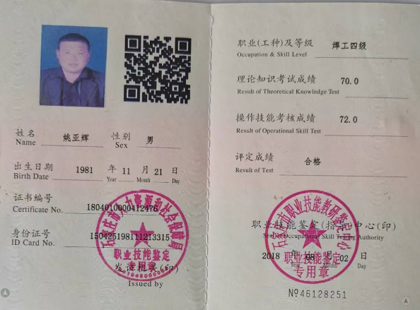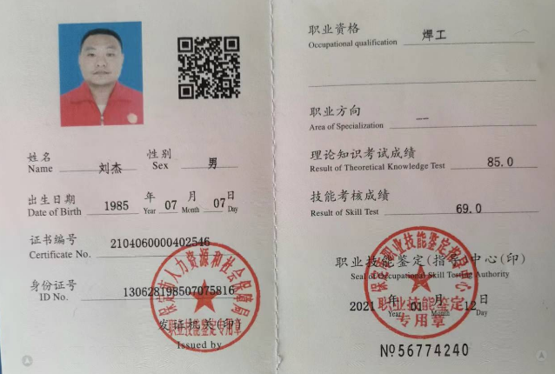  目前公司人员比较稳定，人力资源控制基本满足要求。  主要通过培训提高岗位作业水平及质量和环境、安全意识，明确各岗位要求，自身工作对环境、安全目标的影响，以及如何通过培训和互相交流提高环境绩效，不符合质量管理体系要求的后果等。  现场询问办公室人员，清楚与其相关的管理风险。 | Y
文件信息、文件控制、记录 | QEO：7.5 | 编制了《文件控制程序》、《记录控制程序》，规定了对文件的编制、审批、更新、更改、现行修订状态、文件的发放、保存、使用、借阅、复制以及外来文件的管理、记录的形成和收集、传递和归档、储存和处理、分类和编码、借阅等，基本符合标准控制要求。  公司策划的体系文件主要包括：  《质量、环境、职业健康安全管理体系手册》，版本：XDDL／SC-2022A/0；公司质量、环境、职业健康安全方针随手册一同发布，并编制环境/职业健康目标、指标与管理方案一览表，方针目标发布经过总经理批准、评审，适宜  《质量、环境、职业健康安全管理体系程序文件》， 版本：XDDL／CX-2022A/0，以及相关运行记录等。  以上文件编制：办公室，审核：赵文英，审批：刘冬亚，发布实施日期：2022年7月10日。  查见《文件清单》，登录有手册、程序、作业指导书、检验规范、管理制度、法律法规及相关产品标准规范  电气装置安装工程 电气设备交接试验标准 GB50150-2016  国家电网公司十八项电网重大反事故措施  质量管理体系要求 GB/T19001-2016  环境管理体系要求 GB/T24001-2016  职业健康安全管理体系要求 GB/T45001-2020  电工术语电缆 GB/T 2900.10-2013  电工电子产品环境试验第2部分：试验方法-温度变化 GBT2423.22-2012  电业安全工作规程 DL 408-1991  带电作业用绝缘杆通用技术条件 GB13398-2008  电容型验电器 DL/T740-2014  安全标志及其使用导则 GB2894-2008  带电作业用绝缘硬梯 GB/T17620-2008  安全带测试方法 GB/T6096-2020  电绝缘橡胶板 HG2949-1999  坠落防护 登杆脚扣 AQ 6109-2012  《带电作业工具、装置和设备预防性试验规程》 DL/T976-2017  国家电力公司《电力生产企业安全设施规范手册》  电力安全设施配置技术规范 第1部分：变电站 GB/T36291.1-2018  绝缘工具柜 DL/T1145-2009  架空输电线路涉鸟故障防治技术导则 GB/T35695-2017  带电作业用便携式接地和接地短路装置 DL/T879-2004  带电作业用绝缘手套 GB/T17622-2008  足部防护 电绝缘鞋 GB12011-2009  带电作业用遮蔽罩 GB/T12168-2006  架空通信线路配件 第4部分：抱箍类、光缆预留支架 YD/T3436.4-2019  输电线路铁塔制造技术条件 GB/T2694-2018  交流输电线路用复合外套金属氧化物避雷器 DL/T 815-2012  交流无间隙金属氧化物避雷器 GB 11032-2020  交流无间隙金属氧化物避雷器国家标准第1号修改单 GB 11032-2010/XG1-2014  1000kV交流系统用无间隙金属氧化物避雷器技术规范 GB/T 24845-2018  避雷器产品型号编制方法 JB/T 8459-2011  硫化橡胶或热塑性橡胶 透气性的测定 第1部分：压差法 GB/T7755.1-2018  高压交流熔断器 第1部分 术语 GB/T 15166.1-2019  高压交流熔断器 第2部分：限流熔断器 GB/T 15166.2-2008  高压交流熔断器 第3部分：喷射熔断器 GB/T 15166.3-2008  高压交流熔断器 第4部分：并联电容器外保护用熔断器 GB/T 15166.4-2008  标称电压高于1000V架空线路用绝缘子使用导则 第3部分：交流系统用棒形悬式复合绝缘子 DL/T 1000.3-2015  标称电压高于1000V的交流用棒形支柱复合绝缘子—定义、试验方法及验收规则 DL/T 1048-2007  1100kV交流空心复合绝缘子技术规范 DL/T 1277-2013  1000kV交流棒形悬式复合绝缘子技术规范 DL/T 1181-2012  高压线路针式瓷绝缘子尺寸与特性 GB/T 1000-2016  环形混凝土电杆用脚扣 DL/T 1642-2016  电容型验电器 DL/T740-2014  电力金具产品型号命名方法 DL/T 683-2010  电力金具制造质量 第1部分：可锻铸铁件 DL/T 768.1-2017  电力金具制造质量 第2部分：黑色金属锻制件 DL/T 768.2-2017  电力金具制造质量 第3部分：冲压件 DL/T 768.3-2017  电力金具制造质量 第4部分：球墨铸铁件 DL/T 768.4-2017  电力金具制造质量 第5部分：铝制件 DL/T 768.5-2017 ，  包含了管理体系要求的成文信息，文件规定基本符合公司实际，满足标准要求。  抽查以上管理体系文件，均有编制、审批人员签名，符合要求。  查文件发放情况：  提供了《文件发放与回收记录表》，所有文件均由办公室发放，录有管理手册、程序、支持性文件汇编等文件。显示文件发放均有文件名称、编号、版本，发放/回收日期等。  查外来文件管理：  公司对外来文件及法律法规进行了收集、识别、分发、控制。外来文件采用了统一保管、借阅使用的方法进行控制。由办公室负责通过到主管部门、网上收集、标准发布部门进行购买，并对外来文件的识别、跟踪、控制。  查到：《文件清单》、《法律法规清单》，收集了企业适用的环境和职业健康安全法律法规及执行标准，外来文件管理符合要求。  查作废文件控制：根据文审要求修订了管理手册，采取换页的方式，其他文件均未更改，今后对发生文件的更改、作废、销毁，将按相关规定执行。  现场查看公司办公室文件管理情况，通过纸张、电子版形式文件化，文件名称、编号、内容等字迹清晰，标识易于识别、检索、可追溯，纸质文件存放在文件柜中，防水防潮，储存环境适宜。  查到了《记录清单》，管理体系记录，记录设置符合公司实施运行要求，基本包含了体系要求的相关记录；《记录清单》，内容清晰，规定了记录的名称、编号、保存期限等信息。 记录以名称、编号进行唯一性标识。  现场查阅了记录：《重大危险源目标、指标管理方案》、《内审计划》、《安全、环境检查记录表》、《管理评审报告》、《应急预案演练记录表》等管理体系运行记录，记录比较完整，内容规范全面，字迹清楚，有填表人、检查人等信息，易于检索，符合要求。  现场察看记录存放处：各类记录分类存放，部门用记录由相关部门保管，置于文件夹或档案盒（袋）内，统一放置于文件资料柜中，干燥、通风、容易查询，记录保存方式和地点基本可以满足受审核方现有的体系运行需求。  总体来说，公司文件化信息控制基本有效。 | Y
运行策划和控制 | EO8.1 | 公司编制了《环境运行控制程序》、《安全运行控制程序》、《生产企业环境保护管理规章制度》、《生产车间安全管理制度》、《应急预案》等环保和职业健康安全管理制度。  --查部门运行控制：  公司位于河北省保定市高阳县庞家佐乡刘家连城村委会东行150米路北，公司四周是其他居民和企业，无重大河流、名胜古迹、医院、学校等敏感区，根据管理体系运行的需要设置了办公室、生产车间等，布局合理。  企业从事的是电力安全工器具（驱鸟器、防鸟刺、标识牌、登杆脚扣、接地线、验电器）、电力金具、铁附件、高压隔离开关、拉紧绝缘子、合成绝缘子，避雷器，高压跌落式熔断器、接线端子、接地石墨的生产和销售；电力设施器材配件（一次设备配件和二次设备配件）、镀锌螺栓的销售及电力安全工器具（防鸟罩、绝缘护罩、绝缘硬梯、拉闸杆、红布幔、安全警示带、绝缘伸缩围栏、拉线防护套）复合绝缘横担、生产和销售；  根据建设项目环境评价分类目录要求无需环评。  查到排污登记表，登记编号:91130628570058634H001W，有效期：2020年07月04日至2025年07月03日，见附件。  企业无生产废水，生活废水由化粪池集中处理定期清掏堆肥。  部门办公无废气产生，无噪声排放，生产废气和噪声的控制见生产部审核记录。  查“一般废弃物处置记录”，  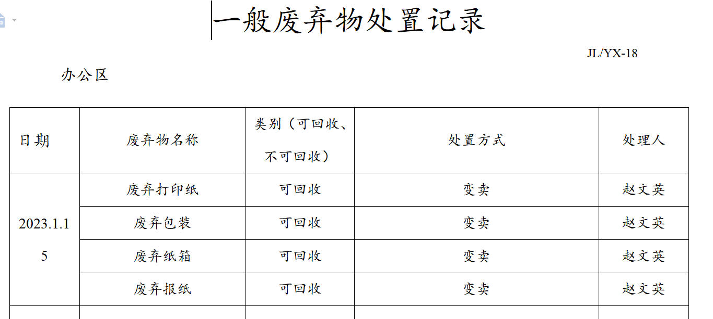  防火灾控制：办公人员的消防知识培训，参加消防演练，办公区配置灭火器均有效。  防触电主要采取定期检查电线老化情况，加强安全用电教育，防止人为触电。  查对供方、承包商、外包方等外来人员和临时人员的管理：办公室对外来人员和临时人员进行告知，本公司禁止吸烟，不得到处走动，需遵守公司的规章制度。审核现场未发现外来人员和临时人员来厂的情况。  查到了“致环境管理、职业健康安全管理相关方通报书”，  查“重点实施影响的相关方一览表”，共计77家，2022.7.10日把公司方针，对相关方的环保和职业健康安全要求告知了各相关方。  抽对外包方的评价，未能提供对“热锻、压铸”外包方进行评价的证据，也未提供对其进行环境、职业健康安全施加影响的证据，开具了不符合报告。  定期发放劳保用品：手套、口罩等。  部门人员外出时注意做好疫情防控，打疫苗，避免酒驾。  公司无宿舍，无食堂。  体系运行以来未发生过变更，对变更的一些注意事项和要求已明确。  部门运行基本有效，其他部门运行控制情况见各部门审核记录。 | Y
应急准备和响应 | EO8.2 | 编制了《应急准备和响应控制程序》，查看内容基本符合要求。  策划了应急预案包括火灾、触电、人身伤害应急预案。  公司进行了火灾应急演练，查2022.7.25日的《火灾应急预案演练记录》，对演练过程进行了描述。演练后进行了评审，具适宜性，暂不需对预案进行修订，评审人：张双进、赵文英。  公司进行了机械伤害应急演练，查2022.9.6日的《机械伤害应急预案演练记录》，对演练过程进行了描述。演练后进行了评价无需修改，评审人：张双进、赵文英。  现场巡视办公楼有灭火器，均有效。  生产车间、仓库配有干粉灭火器等消防设施。  目前未发生机械伤害、火灾、触电等事故的情况。
外部提供的过程、产品和服务的性质  总则 | Q8.4.1 | 编制《采购控制程序》，规定了对选择评价和重新评审供方的方法。通过调查供方的质量保证能力如：经营合法性、产品质量、质量保证能力、价格、交货、服务、质量管理体系等方面进行评价。  主要采购物资有：钢材、带钢、金具配件、绝缘棒、铝板、电阻片、阀片、接地线包塑线、个人保安线包塑线、绝缘护罩成型片、遮蔽罩成型片、高温硫化、绝缘型材、拉线护套成型件、防鸟设备配件、脚扣配件、橡胶垫片  高纯阴极铜（隔离开关配件）、蜂鸣片（验电器配件）等50余种。  识别的外包过程：压铸、热端、镀锌、运输，按标准8.4予以控制。  按照《供方评价标准》进行了评价，并编制了《合格供方名单》。  查《合格供方名录》，共显示合格供应商：唐山东海钢铁集团有限公司、辛集市澳森钢铁集团有限公司、宣城市精熔电气有限公司、保定市起邦绝缘材料有限公司、河南海通铝业有限公司、浙江避泰电气科技有公司、保定通力电器设备有限公司等40余家，内容包括：序号、供方名称、产品名称、类别、联系人等。  ——抽查河北天能电力器具制造有限公司《供应商评价记录表》  提供产品：绝缘型材、拉线护套成型件  评价内容：产品质量、生产保证能力、价格、交货、服务等。  评价结论：同意列入合格供方，刘冬亚 2022.7.10。  ——抽查保定通力电器设备有限公司的《供应商评价记录表》  提供产品：接地线包塑线、个人保安线包塑线、绝缘护罩成型片、遮蔽罩成型片、高温硫化  评价内容：经营合法性、产品质量、生产保证能力、价格、交货、服务等。  评价结论：同意列入合格供方，刘冬亚 2022.7.10  。。。。。。  另抽其他原材料的的供方评价情况，符合要求  抽外包方控制情况，未能提供对热锻、压铸过程外包方进行评价的证据，开具了不符合报告  公司对供应商的管理和控制按照策划的要求开展。 | N
采购过程及控制类型和程度 | Q8.4.2 | 编制了《采购控制程序》及《供方评价标准》文件。按文件要求对外部供方及其提供的产品或过程进行控制。通过调查供方的质量保证能力如：经营合法性、产品质量、质量保证能力、价格、交货、服务、质量管理体系等方面进行评价。  采购产品的进货检验详见生产部Q8.6条款审核记录。查看采购产品及入库单，均为从合格供方处采购。 | Y
提供给外部供方的信息 | Q8.4.3 | 办公室采购人员根据顾客订货信息和仓库提供的材料库存信息，确定需要实施采购的任务，编制采购计划，经批准实施采购。公司已建立、保持与合格供方信息反馈渠道，及时沟通、保持协调，有良好的互惠关系；采购信息充分、可靠，采购产品的要求明确、适宜（包括品名、规格、数量、交付期、价格等）；  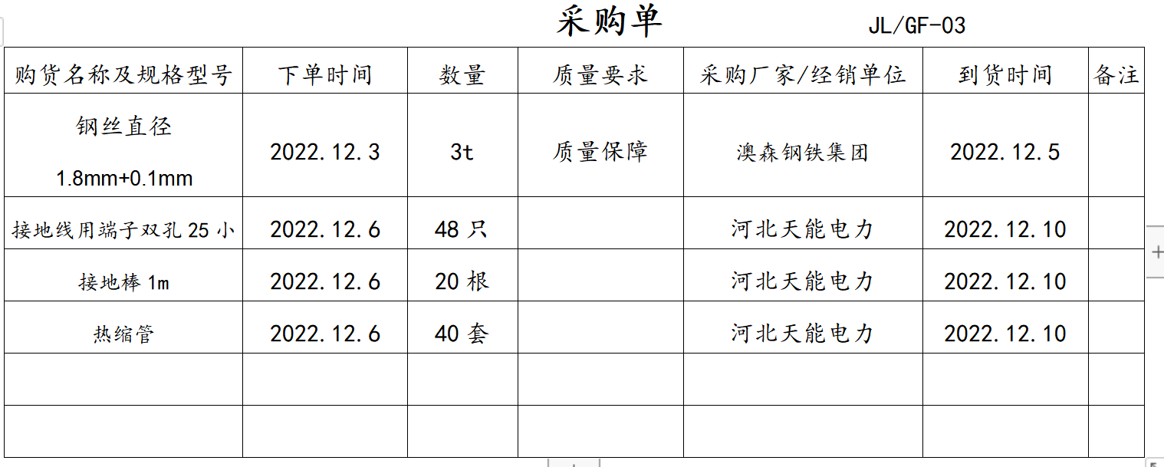--查看“2022年12月采购单”，包括供方名称、所需材料名称、型号规格、数量、供方名称、到货日期等内容，采购信息基本明确。  查外部供方绩效控制情况，提供了《供方业绩监控记录表》，表中记录了对5家外部供方阶段提供产品或过程的控制或监视结果。从2022.7-2022.12以来40余家供方提供的物资或过程的质量、人员、设备、工艺能力等方面进行了持续的监视结果表明，供方自身控制有效，绩效评价合格。评价人：赵文英 | Y
内审 | QEO： 9.2 | 查看《内部审核管理程序》，经查基本符合要求。  文件规定每年至少进行一次内部审核，间隔时间不超过12个月。规定了审核的策划、实施、形成记录以及报告结果的要求。  提供了《审核实施计划》，策划了审核目的、依据、审核内容、审核要求、审核组成员等内容。  内审时间：2022年12月20-21日。  依据三体系标准，管理手册和体系其他文件。计划由总经理批准后实施。  公司按计划实施了内审。提供了内审员任命书，写明了内审员任职要求及审核要求。内审员的安排考虑了审核过程的客观性和公正性，没有发现自己审核本部门的情况。  提供了内审检查表。内审不符合1项（车间门口的灭火器失效了，未及时更换。组装车间垃圾堆积比较严重，未及时进行垃圾处理），已整改验收合格。  内审报告显示本公司的质量体系均运行良好。  经查内部审核基本满足要求。  查看内审签到表：  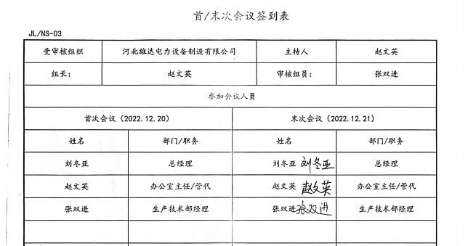 | Y
不合格和纠正措施 | QEO：10.2 | 手编制了《纠正措施控制程序》、《事件控制程序》，规定了采取纠正措施的时机、对不合格或潜在不合格的原因进行分析、采取相应的对策措施等，所制定的纠正措施、预防措施程序中规定的要求满足标准要求。负责人介绍公司在运行过程中对发现的不合格都会采取纠正、纠正措施以防止不合格或不符合再次发生，同时也会举一反三，采取预防措施以防止发生不合格或不符合。  公司内审时发现的不符合项进行了原因分析、纠正措施和验证，详见审核9.2条款记录。  公司对纠正及预防措施的管理基本符合要求。 | Y
说明：不符合标注N

